YADIRA IBARRA MORENO

HUMANISMO.

La psicología Humanista nace como parte de un movimiento cultual, nace de manera informal en 1950, y con gran influencia del existencialismo y su principal objetivo era el crear una tercera fuerza entre el Psicoanálisis y Conductismo.

Nace en Estados Unidos en la década posterior a la Segunda Guerra Mundial, pero toma forma en 1954, con el Journal of Humanistic Psychology (creatividad, el amor, self, crecimiento personal, organismo, etc) en este tiempo el sector industrial les brindó su apoyo.

El humanismo de acuerdo al diccionario Robert “ es una teoría o doctrina que tiene como fin a la persona humana y su fortalecimiento”. “el humanismo es la medida de todas las cosas” este movimiento se extendió hasta el Renacimiento.

Algunos representantes son los siguientes:

CARL ROGERS. (1902-1987)

Rogers en sus postulados nos habla del contacto entre dos personas, en sus textos incluye partes autobiográficas, su principal objetivo es centrarse en la persona para reconocerse y aceptarse así mismo “generar un nuevo Yo en un viejo mundo”, habla de lo holístico como algo multivariable, la epistemología holística de que todo afecta a todo y la epistemología unidimensional donde las variables se aíslan para encontrar efecto causa- efecto. De esta manera dice que el ser humano es el único que se pregunta sobre su propio ser y que toda elección del organismo es en busca de la autorregulación donde también existe la valoración positiva (autorregulación) y valoración negativa (contradice la autorregulación) y cuando rompes esta regulación te enfermas ya que vas en contra de la misma.

ABRAHAM MASLOW. (1908-1970)

Maslow señala que la motivación es una necesidad y del comportamiento humano de acuerdo a su entorno, la teoría de las necesidades básicas (deficiencia fisiológica) y las metas necesidades (crecimiento).En la jerarquía de Necesidades todas tienen prioridad: 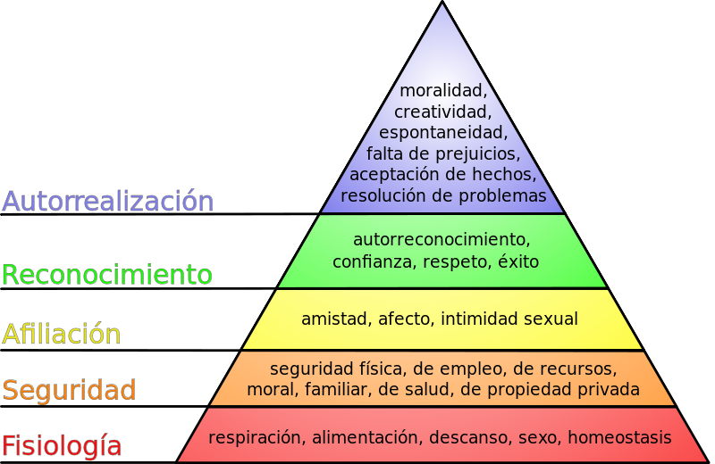

AUTORREGULACION (META)

|  |  |
| --- | --- |
| totalidad | Mente, cuerpo, visión holística, dicotomía. |
| perfección | Lo deseable, lo alcanzable, asumirte en tu capacidad de buscar y aceptar. |
| cumplimiento | Terminar algo, destino. |
| justicia | No cumplir contigo mismo |
| vida | Autorregulación, espontaneidad, proceso, organismo, pulsión. |
| Riqueza de contenido | Complejidad, artificialidad, contenido tuyo. |
| simplicidad | Honradez, lo simple es lo mejor, sencillez. |
| belleza | Totalidad, simulación, honradez. |
| bondad | Actuar de buena fé, cumplir contigo. |
| singularidad | Individualidad, único e irrepetible. |
| facilidad | No te compliques la vida. |
| juego | Divertido, disfrutar. |
| verdad | Sé sincera y realista contigo. |
| modestia | Respeto. |

Estas necesidades son escalones y estamos en constante movimiento.

ERICH FROMM (1900-1980).

Fromm creía que vendría el Mesías y haría un mundo mejor, el buscaba la perfección del ser humano, normas espirituales, religiosas y morales y decía que no hay que separar la vida religiosa de la política, su maestro Robinkow le enseño a entender las antiguas escrituras de un modo universalista, de igual modo él se interesaba por la irracionalidad del comportamiento de la masa humana, los escritos de Marx junto con el antiguo testamento y el psicoanálisis son la base de su pensamiento, y su principal fin era que decía que el hombre viva de tal forma que la meta de su vida sea el desarrollo completo de todas sus fuerzas como fin absoluto y no como medio para alcanzar otros fines.

Critica al psicoanálisis que no todo son pulsiones, que el ser humano tiene necesidades en su total de la vida. Nos habla de la Dicotomía conflicto trágico; derecho de cada uno a realizar sus posibilidades y nunca se va a poder desarrollar en su totalidad. Dicotomía Históricas; contradicciones creadas por el propio hombre y por lo mismo el puede resolver, las necesidades fisiológicas y las necesidades existenciales son de vital importancia ya que el ser humano se diferencia del animal, por poder tener conciencia de sí mismo o poder decir y sentir “YO SOY YO”.

KAREN HORNEY (1885-1952).

Su principal aportación es el significado cultural y psicológico de la neurosis, los neuróticos discrepan de los seres comunes en sus reacciones, llamamos neuróticas ya que nosotros mismos estamos dominados por normas de conducta.

Cultura -----Neurosis: trastorno psíquico producido por temores-----Angustia: defensas contra angustia-----desencadena: proceso neurótico.

Neurótico: no tiene capacidad de racionalización, elige conductas contra su autorregulación, existen dos tipos de neurosis la de situación y la de carácter. La angustia y la hostilidad están entrelazadas.

La angustia es un miedo.